Досуг
Тема: «Вечер сказок»
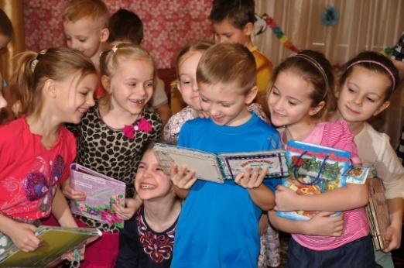

Цель: обучать умению рассказывать свою сказку, где символы являются опорными сигналами, а записанная с их помощью сказка – опорным планом.

Задачи:
Обучающие:

Учить грамматически правильно строить фразы, связно излагать текст сказки, опираясь на схемы. Учить детей при рассказывании соблюдать последовательность строения сказки, при этом учить интонационной выразительности при рассказывании. Учить детей фантазировать, дополняя друг друга своими творческими идеями.

Развивающие:
Развивать речеязыковую компетенцию, учить связно, последовательно и безбоязненно излагать свои мысли, рассказывать свои сказки.

Воспитательные:
Помочь преодолеть застенчивость, замкнутость, робость, научиться внимательно слушать своих друзей, научить сочувствовать, сопереживать героям сказок.
чувствовать радость и удовольствие от своих маленьких открытий и самостоятельно выполненной работы.
Содержание досуга:
Ребята, сегодня мы с вами проведем необычный вечер: «Вечер сказок». Встретимся с Вашими сказочными героями, необычными приключениями, познакомимся с миром волшебства, придуманным каждым из Вас. После прослушивания каждой сказки мы можем высказать неожиданные идеи, которые пришли Вам на ум после прослушивания сказки.
Итак, сегодня мы с Вами сказочники.
Дети сидят в круге. В центр круга выходит ребенок со своей книжкой. Читает (рассказывает) свою сказку, опираясь на схему.

Примеры сказок:
Гриб Боровик (автор: Ксюша Бирюкова)
Жил-был в лесу гриб Боровик. А в лесу стоял дом. В этом доме жили мама, папа и дочка. Они вышли собирать грибы. Как узнал гриб Боровик об этом, побежал к своим друзьям – К Лисичкам и Подберезовикам – и предупредил их. И они спрятались под деревья, под кустик и под листочек. А их друг Мухомор не стал прятаться. Не стали люди собирать мухомор, а решили собрать ягоды и цветочки.

Бабочка: (Автор: Лиза Миловидова).
Жила-была бабочка. Как-то раз она летала и увидела муравья. Они познакомились и стали танцевать. Тут надвинулись тучи, загремел гром и начался ливень. Муравей успел спрятаться, а бабочке не помог, у нее намокли крылья. Мимо пролетал комарик, они увидел бабочку и помог ей встать. Комарик принес ее в свой домик и высушил ей крылья. Они подружились, а муравей так и бегал один.
Заколдованная сказка (автор: Калашникова Лиза).
Жили-были Дед Мороз и Снегурочка. Как-то раз поехал Дед Мороз в другие деревни раздавать подарки, а Снегурочке наказал ждать его дома. Надоело Снегурочке дома сидеть, и вышла она на полянку погулять. Тут, откуда ни возьмись, появилась Баба Яга, подлетела к Снегурочке в своей ступе и заколдовала ее заклятием сна. Снегурочка упала и уснула. А Дед Мороз, как раздал все подарки, глянул в свой волшебный шар и увидел, что Снегурочка заколдована. Он тотчас поспешил ей на помощь в своих быстролётных санях, нашел Бабу Ягу, дотронулся до нее своим посохом и заморозил самым лютым морозом. Снегурочка в тот же миг проснулась и обняла дедушку, а злую Бабу Ягу еще долго никто не мог разморозить до самого лета.
Рыба Рыцарь (автор: Егор Щипанов).
Жила-была Рыба Удильщик с фонариком на голове. И хотела она стать Рыцарем. Когда она встретила Морского Конька, то подумала, что он и будет моей лошадью. Но этого на самом деле не случилось. А под водой у них был затонувший корабль, и за этим кораблем у них хранилась страшная тайна – там жила акула, которая охраняла сундук с сокровищем, золотом и бриллиантами. Рыба Удильщик узнала об этой тайне, взяла морского конька вместо лошади (мечта у нее сбылась), и взяла рыбу Пилу, как будто это ее меч. И начали они драться с акулой. Приплыла акула Молот и стала судьей. И выиграла Рыба Удильщик.
Как рыбы спасали солнце (автор: Мичкасова Яна)
Однажды солнышко упало в море. Но злая рыба нашла и забрала солнышко себе, превратив его в большой камень. И в море стало совсем темно. Но от солнышка откололся маленький кусочек и он светился. Рыбы заметили лучик, и отправили солнце людям. Так солнышко стало светить снова.
Подводный мир (автор: Лобова Света)
Жила-была медуза в море. Она поплыла по морю и встретила еще одну медузу, и они подружились и поплыли вместе. Они плыли долго и увидели вдалеке что-то большое, подплыли поближе и увидели ракушку. В ракушке была красивая жемчужина. Им захотелось взять ее и они заплыли в ракушку. Как только они заплыли в нее, ракушка захлопнулась. Рядом проплывала акула, которая увидела все! Она решила помочь, разбила ракушку и спасла медуз. И они стали дружить!!!

